1. 修改nginx.conf 配置

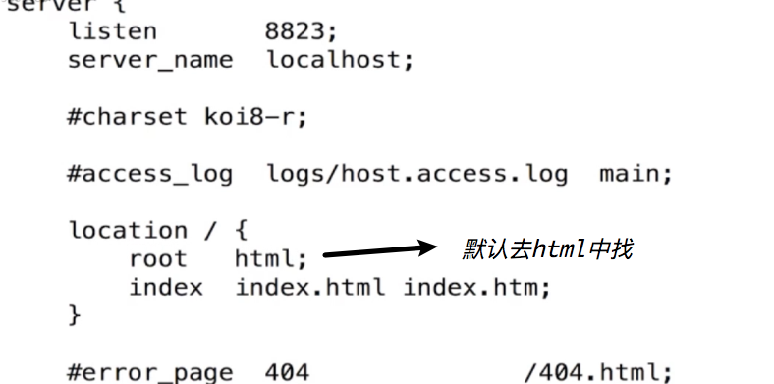

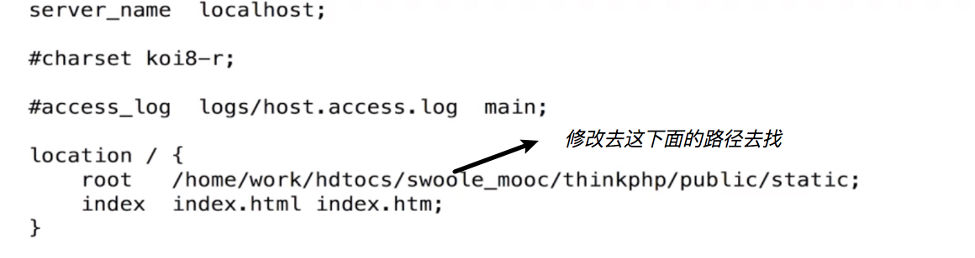

1. 重启NGINX